Zinken zweven of drijven?

- Ga naar www.google.com, zoek op ‘phet drijven’ en klik op het eerste zoekresultaat.

Of ga naar

http://phet.colorado.edu/nl/simulation/buoyancy

- Druk op 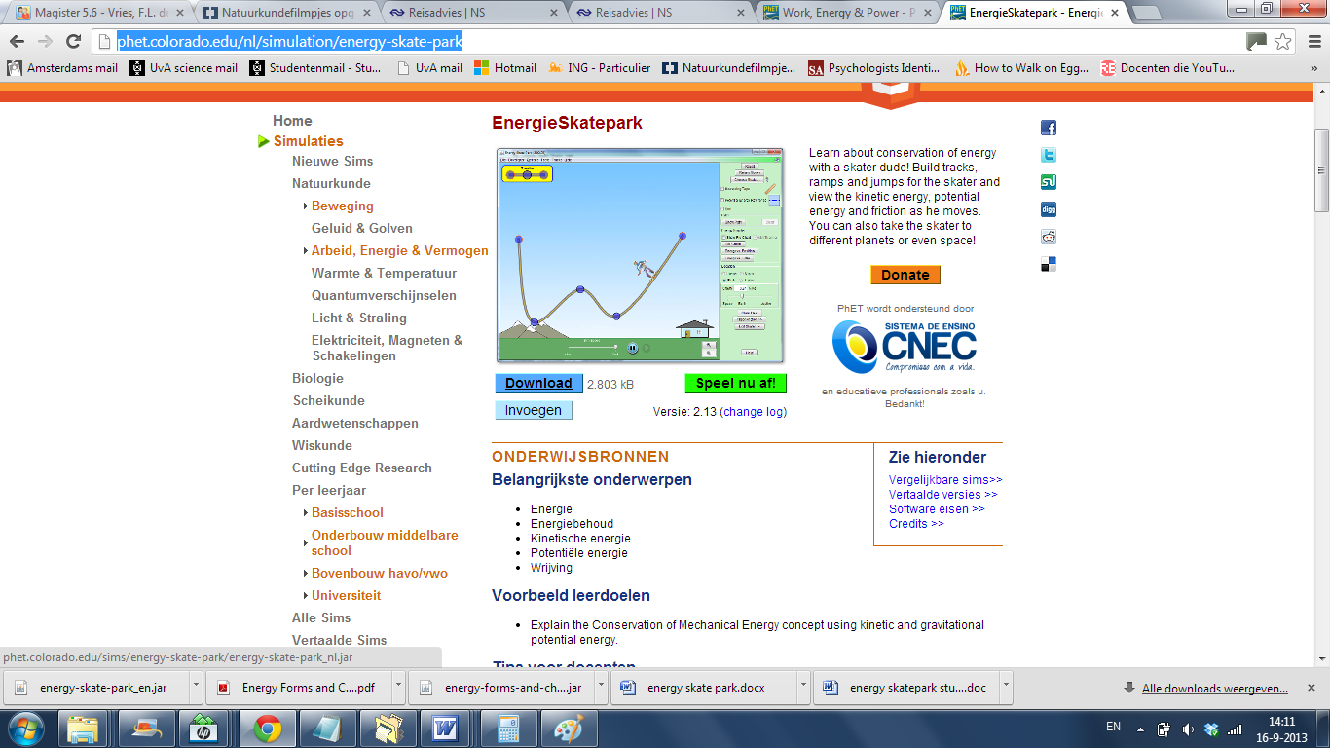 en druk net zolang op OK tot de simulatie is gestart.

- Klik op linksboven op het tabblad 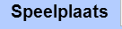

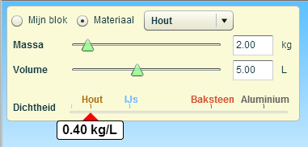

- Linksboven kun je het materiaal kiezen (bv. hout).

  - Onderzoek voor elk materiaal of het zinkt zweeft of drijft en omcirkel dit in de tabel.

  - Vul ook de dichtheid in van de vijf materialen.

Materiaal | Omcirkel | Dichtheid
Hout | zinkt zweeft drijft
Piepschuim | zinkt zweeft drijft
IJs | zinkt zweeft drijft
Baksteen | zinkt zweeft drijft
Aluminium | zinkt zweeft drijft

  - Voorspel of je hout kunt laten zinken door de massa te veranderen.

  - Controleer jouw voorspelling met de simulatie.
  - Verandert de dichtheid van hout als je de massa verandert?

  - Voorspel of je hout kunt laten zinken door het volume te veranderen.

  - Controleer jouw voorspelling met de simulatie.
  - Verandert de dichtheid van hout als je de volume verandert?

- IJs drijft op water.
  - Voorspel of ijs ook drijft op olijfolie,

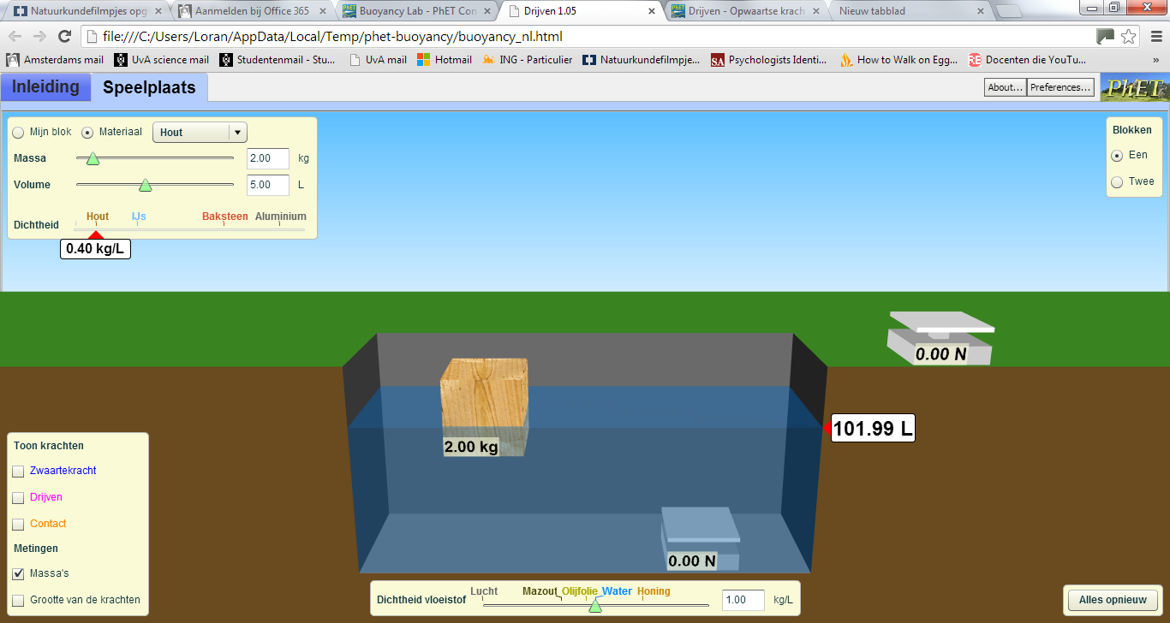
  - Voorspel of ijs ook drijft op honing.

  - Je kunt de vloeistof veranderen van water naar een andere vloeistof. Controleer nu jouw voorspelling van vragen a en b met de simulatie

Je kunt met het schuifje de dichtheid van de vloeistof instellen. Zo kun je heel precies bekijken wanneer het ijs zo ver is weggezakt dat het helemaal onder komt te staan.
  - Vanaf welke dichtheid gebeurt dit?

  - Voorspel bij welke dichtheid van de vloeistof hout gaat zinken.

  - Controleer jouw voorspelling met de simulatie.

- Hierboven zie je drie blokken die een evengroot volume hebben. A drijft, B is gezonken en C zweeft in water.

  - Wat is het verschil tussen de blokken denk je? Waardoor gedragen ze zich verschillend in water?

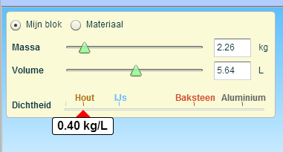
  - Klik op de optie ‘Mijn blok’. En zorg ervoor dat het blok zich gedraagt als A, als B en als C.

  - Kunnen A, B en C van hetzelfde materiaal gemaakt zijn? Leg uit.

- Vul in op de open plek.
  - Een voorwerp zinkt in water als de dichtheid van het materiaal __________ is dan de dichtheid van water.

  - Een voorwerp drijft in water als de dichtheid van het materiaal __________ is dan de dichtheid van water.

- Omcirkel

De dichtheid van het houten blok rechts is…

  - …groter dan de dichtheid van water
  - …gelijk aan de dichtheid van water
  - …kleiner dan de helft van de dichtheid van water
  - …groter dan de helft van de dichtheid van water
  - Hiervoor hebben we niet genoeg informatie.

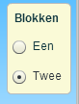
- Druk rechtsboven in het kader ‘blokken’ op Twee.
  - Voorspel of je het ene blok hout met een tweede blok hout kunt laten zinken.

  - Controleer jouw voorspelling en leg uit waarom dit is gelukt of is mislukt.

